Приложение

к постановлению Администрации городского округа Мытищи

от 31.05.2024 № 2957

СХЕМА

расположение объектов, подлежащих сносу на земельном участке

с кадастровым номером 50:12:0080304:174

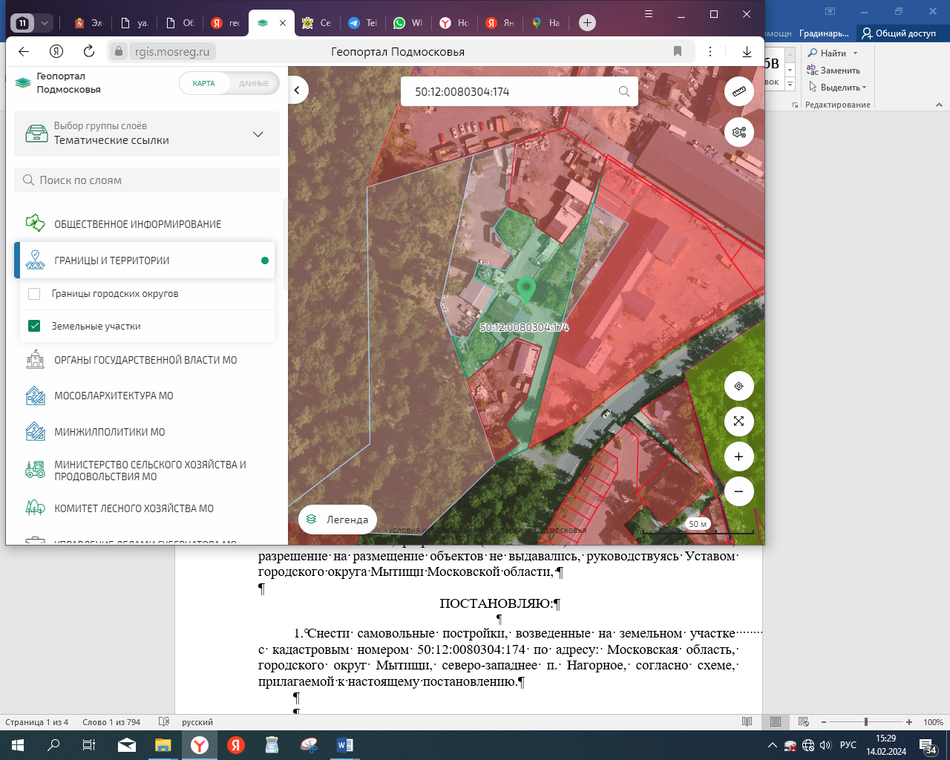

Условные обозначения:

- объекты, подлежащие сносу